9 listopada 2020 r.

Volkswagen Amarok – pick-up klasy premium
- Amarok: mocny pick-up z komfortowym wyposażeniem
- Różne wersje modelowe
- Holowanie przyczepy o masie do 3,5 t oraz resory piórowe umożliwiające ładowność prawie 1 t
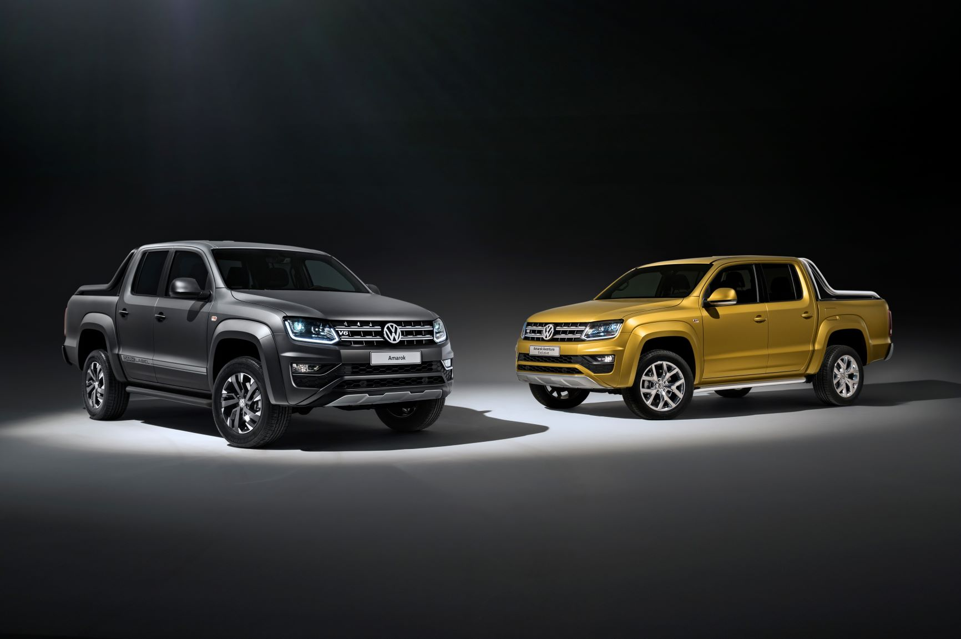
Poznań, 9 listopada 2020 r. Amarok: bezkompromisowy
w terenie, pełen temperamentu na asfalcie. Ten pick-up Volkswagena łączy w sobie to co najlepsze
z dwóch światów – zalety samochodu dostawczego, którym poruszać się można
w każdym terenie, z designem i wyposażeniem auta segmentu premium. Choć już wkrótce ujrzymy trzecią generację Amaroka, salony dealerskie Volkswagen Samochody Dostawcze kuszą atrakcyjnymi ofertami na różne warianty obecnej serii modelowej.
Amarok w języku Eskimosów oznacza wilka. I taki właśnie jest ten samochód: mocny, wytrwały, o drapieżnych kształtach, mogący dotrzeć
w wiele miejsc poza utartymi szlakami. Jego historia zaczyna się w roku 2009, kiedy z linii produkcyjnych zjechały pierwsze egzemplarze Amaroka. Jego kształt i konstrukcja inspirowane są modelem Volkswagen Pick-up Concept zaprezentowanym w roku 2007, a projektantem nadwozia był sam Walter da Silva. W roku 2016 zaprezentowana została druga generacja Amaroka, która umocniła pozycję modelu w segmencie pojazdów premium. Już wkrótce ujrzymy trzecią generację tego auta, która przyniesie kolejny przełom w jego stylistyce i rozwiązaniach technicznych.
Na polskim rynku Amarok oferowany jest obecnie w kilku wersjach modelowych. W dwóch wielozadaniowych – Amarok Comfortline i Amarok Highline oraz w trzech wariantach premium – Amarok Aventura, Amarok Canyon i Amarok Dark Label. Wszystkie napędzane są wysokoprężną jednostką o pojemności 3.0 l. i o mocy 150 kW (204 KM) lub 190 kW (258 KM) do wyboru. Standardem we wszystkich wersjach jest stały napęd na cztery koła 4MOTION oraz ośmiostopniowa, automatyczna skrzynia biegów. Wszystkie mają również czterodrzwiową, pięcioosobową kabinę i oferują otwartą przestrzeń ładunkową o powierzchni 2,52 m². Amarok ma niezwykle solidną konstrukcję, która sprawdza się przy długotrwałym obciążeniu. Sztywna rama – zapewniająca dużą stabilność podwozia – i specjalne resory piórowe, umożliwiają maksymalną ładowność prawie 1 t oraz holowanie przyczepy o masie do 3,5 t.
Wersje luksusowe posiadają pakiet ekskluzywnych dodatków stylistycznych, np. tzw. Sportsbar lub Stylingbar, bogato wyposażone wnętrze oraz najnowocześniejsze systemy infotainment i usługi mobilne online Car-Net. To idealny wybór dla poszukiwaczy przygód ceniących sobie najwyższy komfort.
Wszechstronny Volkswagena Amarok może być również świetnym towarzyszem wakacyjnych wypraw poza utartymi szlakami. Oprócz jego właściwości terenowych, doskonałym dodatkiem staje się wtedy możliwość zamontowania na dachu akcesoryjnego namiotu, w którym wygodnie nocować mogą dwie osoby.
Dla każdej z wersji dostępny jest szeroki wachlarz dodatków pozwalających m.in. na zagospodarowanie przestrzeni ładunkowej. Klienci mogą wybrać akcesoryjną osłonę przestrzeni ładunkowej – hardtop, zwijaną roletę nad przestrzenią ładunkową, łatwą w montażu plandekę, czy specjalną skrzynkę narzędziową montowaną w przestrzeni ładunkowej. Auto wyposażone jest także w szereg systemów wspomagania i poprawiających bezpieczeństwo jazdy. Są wśród nich systemy standardowe: hamulec wielokolizyjny, czy system stabilizacji przyczepy oraz opcjonalne, takie jak Park Pilot i pakiet Light&Vision.
Volkswagen Samochody Dostawcze zapowiada już prezentację trzeciej generacji Amaroka. Zanim to jednak nastąpi, zaprasza do salonów dealerskich marki, gdzie obecne wersje modelu we wszystkich wariantach wyposażenia, dostępne są na niezwykle korzystnych warunkach. Więcej informacji na ich temat uzyskać można w najbliższym salonie marki Volkswagen Samochody Dostawcze.

Kontakt:
Mikołaj Matuszewski
Kierownik komunikacji
marketingowej i PR
Volkswagen Samochody Dostawcze
tel.+48 690 406 729
e-mail: mikolaj.matuszewski@volkswagen.pl

O marce Volkswagen Samochody Dostawcze:
"Transportujemy sukces". Jako samodzielna marka funkcjonująca w ramach Grupy Volkswagen, Volkswagen Samochody Dostawcze (VWSD) jest globalnie odpowiedzialny za rozwój, budowę i sprzedaż lekkich pojazdów dostawczych, produkując samochody linii Transporter, Caddy, Crafter
i Amarok. Prowadząc ciągłe konsultacje ze swoimi klientami, Volkswagen Samochody Dostawcze opracowuje koncepcje pojazdów oraz rozwiązania telematyczne i logistyczne, pozwalające oszczędzać zasoby na najwyższym możliwym poziomie efektywności. W roku 2018 marka sprzedała około 500 000 lekkich pojazdów dostawczych, wyprodukowanych w zakładach w Hanowerze (D), Poznaniu (PL), Wrześni (PL) i Pacheco (ARG). VWSD zatrudnia ponad 24 000 osób na całym świecie.

